МОУ Детский сад № 2
муниципальное дошкольное образовательное учреждение «Детский сад № 2
Красноармейского района Волгограда»

Конспект
непрерывно образовательной деятельности: ребенок и окружающий мир в подготовительной к школе группе компенсирующей направленности для детей с ТНР (ОНР)

.. к 75-летию

Сталинградской битвы"

Составили:
воспитатель
высшей
квалификационной категории
Граб Л. В.
учитель – логопед
высшей
квалификационной
категории
Романенко О. А.

Непрерывно образовательная деятельность: ребенок и окружающий мир
Тема: «…к 75-летию Сталинградской битвы»
Тип: интегрированный
Вид: тематический
Цель: развитие комплекса интегрированных качеств личности воспитанников в игровой познавательно-коммуникативной деятельности в процессе расширения кругозора детей с ОВЗ при формировании первичных представлений об Отечественном празднике – «Сталинградская битва»
Задачи:
Образовательные:
- формировать понимание значимости патриотического подвига всех граждан Сталинграда;
- продолжать знакомить детей с родным городом, его героическим прошлым: рассказать о Сталинградской битве, о защитниках Красноармейского района, выраженным в памятниках, тем, кто отстоял наш родной город в годы войны.
Развивающие:
- развивать мышление;
- зрительную и слуховую память;
- эмоционально-волевую сферу.
Воспитательные:
- воспитывать чувство глубокого уважения к защитникам Сталинграда, Красноармейского района, любовь к родному городу;
- воспитывать дружеские отношения друг к другу.
Речевые:
- обогащение активного словаря: Сталинградская битва, защитники, руины Сталинграда, Мамаев курган, дом Павлова, обелиск, волгоградец, волгоградка, волгоградцы, жители города Волгограда;
- замечать и понимать образные выражения.
Предварительная работа: экскурсии к памятникам солдатам с целью понимания значимости их подвига. Наборы открыток, иллюстраций, скульптур малой формы, фотографий о Сталинградской битве. Дидактические игры: «Путешествие по городу», « Исторические памятники города Волгограда».
Методы и приемы: наглядный (показ), словесный (рассказ, пояснение, вопрос), практический (продуктивная деятельность).
Приемы, используемые для руководства деятельностью детей:
Мотивация: сюрпризный момент, игры, комментирование.
Активизация детской деятельности: игра, беседа, создание развивающей среды, постановка проблемного вопроса.
Организация практической работы:
комментирование, использование элементов драматизации, продуктивная деятельность.
Мотивация в поддержании интереса: организационный момент, физминутка, смена вида деятельности.
Оценка деятельности детей:
Активизация самооценки детей: поощрение, самооценка детей.
Предметно-развивающая среда для ООД:
Демонстрационный материал: пособия мини – выставки «Они защищали, они победили!», иллюстрации, фотографии о войне, санитарная сумка, «Книга Памяти».
Раздаточный материал: эмблемы с изображением герба города Волгограда, цветные карандаши, фломастеры.
Деятельность детей в ООД:
познавательная, речевая, игровая, продуктивная, двигательная, коммуникативная.
Планируемые результаты:
Личностные:
умение детей действовать самостоятельно, проявлять эмоциональную отзывчивость в деятельности и в общении со сверстниками и взрослыми, воспитание гражданско-патриотических, нравственных чувств (взаимопомощь, дружба).
Интеллектуальные:
расширение и активизация словаря.
Физические:
формирование общей культуры общения.
Критерии оценки деятельности детей в ООД:
активность участия в познавательной деятельности;
самостоятельность в выполнении поставленных задач;
взаимодействие со сверстниками и взрослыми;
сопереживание героям поэтического произведения;
проявление волевых усилий (доведение начатого дела до конца).
умение дать оценку своим действиям и действиям своих товарищей.
Образовательные области:
Познавательная, речевая, социально-коммуникативная, физическая, художественно-эстетическая.
План ООД:
Вводная часть – 5 минуты. Психологический настрой. Организационный момент: Игровое упражнение «Назови себя правильно».
Основная часть – 20 минут. Беседа «Наш город Сталинград». Физминутка. Показ фотоиллюстраций «Памятники города-героя Волгограда». Театрализованное чтение стихотворения «Фронтовая сестричка». Мини-выставка «Они защищали, они победили!».
Итоговая часть: 10 минут. Подведение итогов: Декламация стихотворений. «Книга Памяти». Оценка деятельности детей.
Деятельность ООД – 35 минут (подготовительная к школе группа).
Ход ООД:

- Организационный момент:
Дети входят в группу под песню «День Победы», муз. Д. Тухманова, сл. В. Харитонова. Музыка умолкает, дети садятся за столы.

Игровое упражнение: «Назови себя правильно»

Воспитатель предлагает назвать себя правильно:
- Ребята, назовите город, в котором вы живете? ( Волгоград).
- Андрей, назови город, в котором живешь?
- На какой реке он стоит? (на реке Волге).
- Как именуют себя жители города Волгограда? (волгоградец, волгоградка, житель города Волгограда, горожане).
(за ответ дети получают эмблему с изображением герба города Волгограда)

- Основная часть:
Воспитатель:
- Что такое мир?
- Как вы понимаете это слово? (солнце на небе, когда не стреляют пушки). Воспитатель дополняет и обобщает ответы детей:
Много лет назад люди в нашей стране жили также мирно и счастливо, как мы с вами. Дети ходили в школы, детские сады, взрослые ходили на работу. Работали заводы, магазины, кинотеатры. Было воскресенье, когда рано утром все люди узнали о том, что началась война.
Воспитатель:
-Ребята, как вы думаете, что такое война? (рвутся бомбы, гибнут люди).
-По радио объявили, что на нашу страну напали фашистские захватчики. Все люди, от мала до велика, поднялись защищать свою Родину, свое Отчество, и война эта стала называться Великой Отечественной войной.

(показ иллюстраций и фотографий о войне)

Физминутка
В пограничников играем,
Землю нашу охраняем.
(идут друг за другом, маршируя)
Мы гурьбой садимся в санки,
(бегут друг за другом, размахивая, воображаемым оружием)
Мчимся вихрем в жаркий бой.
Мы – танкисты,
Санки – танки
Враг – сугробы под горой.
(идут друг за другом, приложив руку к голове).

Воспитатель:
-Ребята, как назывался наш город до войны? (Сталинград).
-Фашисты решили двинуться к Волге и захватить Сталинград. Они подвели к городу свои войска, танки. Днем и ночью летали вражеские самолеты и бомбили Сталинград. Все горело: земля, дома, деревья и даже река Волга, потому что из разбитых нефтехранилищ в реку стекала нефть. В городе не было воды, света; люди прятались в оврагах, подвалах и просто в ямах. Двести дней и ночей шла Сталинградская битва. Солдаты сражались за каждую улицу, дом, подвал. Город был разрушен, но фашисты не смогли захватить город.
(показ фотоиллюстраций: руины Сталинграда, дом Павлова, разбитая Мельница, горящая Волга)

Воспитатель:
- Но не только мужчины проявляли героизм во время войны. Многие женщины и девушки тоже ушли на фронт. Они летали на боевых самолетах, были радистками, оказывали помощь раненным бойцам.
Индивидуальная работа с ребенком
(выходит девочка с санитарной сумкой через плечо, читает стихотворение Е. Трутневой «Фронтовая сестричка»)
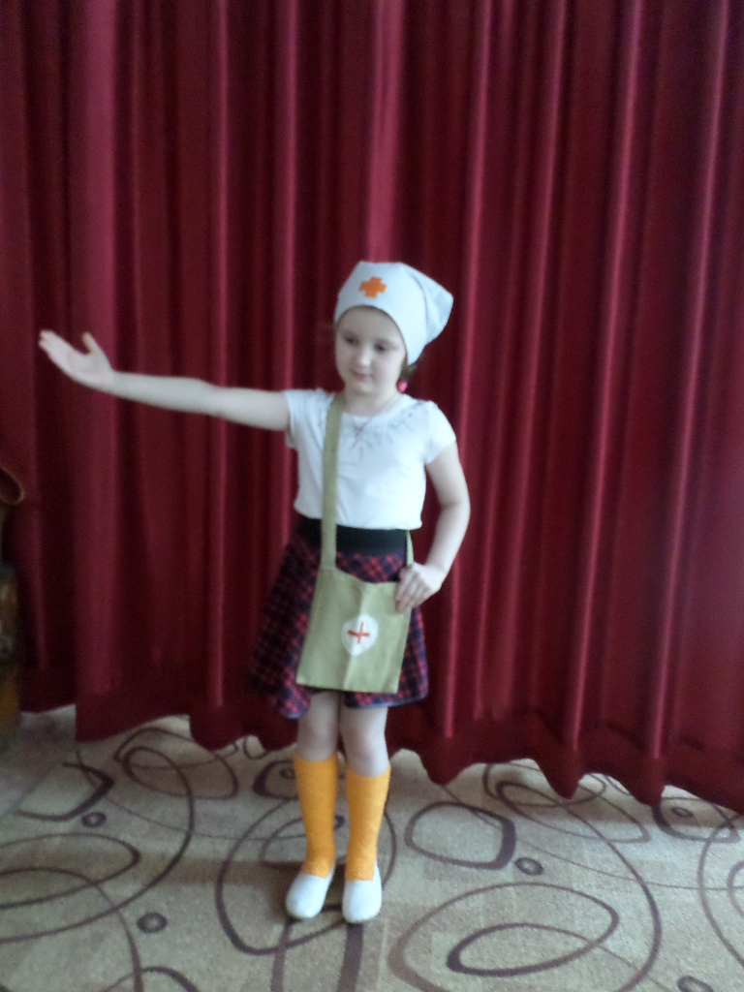
Пушки грохочут, пули свистят.
Ранен осколком снаряда солдат.
Шепчет сестричка: «Давай поддержу,
Рану твою я перевяжу!».
Все позабыла: опасность и страх,
Вынесла с боя его на руках.
Сколько в ней было любви и тепла!
Многих сестричка от смерти спасла!
Воспитатель:
- Для наших солдат главным девизом были слова: « Ни шагу назад!».
-Ребята, как вы понимаете эти слова? (идти вперед, бить врагов).
- 2 февраля 1943 года фашистские захватчики были разгромлены. Сталинград выстоял, победил и за победу ему присвоили звание город-герой.
Много наших солдат погибло. Но люди помнят тех, кто погиб, защищая наш город, нашу страну.
- Как народ о них помнит? (слагают песни, стихи, возводят памятники, создают музеи).
Ребенок:
Давным-давно уж нет войны
И светел нив разлив,
Где солдаты стояли насмерть,
Собой Отчизну заслонив.
На рубеже, омытом кровью,
Мы в память тех, кто шел в бой,
С благодарностью и любовью
Склоняем головы свои.
(все склоняют головы, минута молчания)

Воспитатель предлагает детям посетить групповую мини-выставку «Они защищали, они победили!»

Мамаев курган
Воспитатель:
-Ребята, посмотрите на этот памятник.
-Кто его видел?
- Как он называется? (Мамаев курган, высота, где погибло много солдат).
Ребенок:
Над городом славным,
Над Волгой широкой,
Где грозно промчался войны ураган,
Стоит нерушимый и виден далеко
Израненный в битвах Мамаев курган.

Площадь Павших борцов.

Воспитатель:
- Ребята вам знаком этот памятник? (это площадь, где погибли воины, защищая наш город).
- Этот памятник на могиле солдат погибших, защищая наш город. На могиле горит вечный огонь, школьники стоят в почетном карауле. Люди приносят цветы.
Ребенок:
Они исполнили свой долг солдатский,
Плечом к плечу стояли под огнем,
Теперь они лежат в могилах братских.
Плечом к плечу в бессмертии своем.

Воспитатель:
- В нашем Красноармейском районе тоже есть памятники, посвященные погибшим солдатам.
-Ребята, посмотрите на этот памятник. Кто видел его и где он находится? (на реке Волге, около канала им. В.И. Ленина).

Воспитатель:
- Это памятник – маяк морякам, героически защищавшим Красноармейский район, установленный у входа в Волго-Донской судоходный канал.
- Каждый, кто приезжает в наш район, обязательно увидит этот памятник – Танк Т-34. Он напоминает нам о победе в Сталинградской битве, о тех, кого забывать нельзя.
Воспитатель:
-Ребята, а этот памятник узнали? (площадь Свободы, братская могила солдат)
- Он находится в центре Красноармейского района.
- Это памятник – обелиск на братской могиле воинам, погибшим в боях. Здесь всегда лежат живые цветы. Жители нашего города, люди всей страны и народы мира помнят мужественных защитников Сталинграда. Вечная им слава!

- Итоговая часть:
Дети читают стихи:
Пусть не будет войны никогда.
Пусть спокойно спят города,
Ни один пусть, не рвется снаряд,
Ни один не строчит автомат.

Оглашают пусть наши места
Только птиц и детей голоса,
И пусть мирно проходят года,
Пусть не будет войны никогда.

Воспитатель предлагает оставить в «Книге Памяти» свои маленькие зарисовки «Пусть не будет войны ни когда».

(звучит песня «Солнечный круг» муз. А. Островского, сл. Л. Ошанина)

Литература:

- Волчкова В.Н. Конспекты занятий в подготовительной группе детского сада ТЦ «Учитель» 2004
- Под ред. Е.С. Евдокимовой Познание истории и культуры города – героя Волгограда детьми дошкольного возраста Волгоград 2004
- Зеленова Н.Т. Осипова Л.Е. Мы живем в России М., 2007

